ДОХОДЫ, РАСХОДЫ И ПОТРЕБЛЕНИЕ ДОМАШНИХ ХОЗЯЙСТВ В УДМУРТСКОЙ РЕСПУБЛИКЕ В 2016-2020 ГОДАХ

МЕТОДОЛОГИЧЕСКИЕ ПОЯСНЕНИЯ
Выборочное обследование бюджетов домашних хозяйств проводится органами государственной статистики в соответствии с Федеральной программой статистических работ ежегодно утверждаемой Росстатом по согласованию с Правительством Российской Федерации.
Обследование организовано во всех субъектах Российской Федерации по выборочному методу и строится на принципах добровольного участия домохозяйств. Область изучения и распространения данных бюджетного обследования определяется целями:
- получения данных о распределении населения по уровню материального благосостояния; об уровне потребления, денежных расходах и условиях жизни различных социально-экономических групп населения;
- получения весовых показателей для расчета индекса потребительских цен;
- обеспечения данных для составления счетов сектора домашних хозяйств в системе национальных счетов.
Объем выборки: обследование охватывает на территории Удмуртской Республики ежеквартально 480 домохозяйств, в том числе в городской местности – 330 домохозяйств, в сельской местности – 150.
В соответствии с изменением методологии с 2016 года данные по домохозяйствам с двумя детьми не рассчитываются, данные включаются в категорию с двумя детьми и более.
Домашнее хозяйство представляет собой совокупность лиц, проживающих в одном жилом помещении или его части, как связанных, так и не связанных родством, совместно обеспечивающих себя всем необходимым для жизни, полностью или частично объединяя и расходуя свои средства. Домохозяйство может состоять из одного человека, живущего самостоятельно.
Учетный период обследования отдельно взятого домохозяйства охватывает квартал. В зависимости от состава изучаемых показателей установлены следующие процедуры сбора данных:
- каждое из обследуемых домашних хозяйств в течении двух недель ведет дневниковые записи которые представляют собой подробный ежедневный учет всех денежных расходов: на покупку продуктов питания, непродовольственных товаров, оплату услуг, уплату налогов, штрафов, различных сборов, алиментов, помощь малоимущим, деньги, отданные безвозмездно, в долг или в счет погашения долга, арендные платежи и т.п. В дневниковых записях также фиксируется количество потребленных продуктов питания без оплаты (за счет поступлений продукции собственного производства, подарков, безвозмездной помощи из других источников) и количество продуктов питания, оплаченных, но не предназначенных для потребления членами домашнего хозяйства. Дополнительно в дневниковых записях ежедневно фиксируются расходы на питание вне дома (кафе, столовые, рестораны, уличные киоски и т. д);
- все остальное время, свободное от дневниковых записей, домашнее хозяйство ведет журнальные записи, которые представляют собой учет всех денежных расходов за исключением средств, потраченных на питание, алкоголь и табак.
- по окончании квартала осуществляется опрос всех членов домашних хозяйств, подлежащих обследованию, по программе ежеквартального опроса, которая охватывает демографические характеристики, сферу приложения труда и доступ к системе социальной защиты каждого из членов домашнего хозяйства.
Программа бюджетного обследования сориентирована на получение наиболее полных данных о составе расходов и объемах личного потребления домохозяйств. Отсутствие прямых вопросов о доходах домохозяйств восполняется расчетным методом на основе того, что расходы могли быть произведены домохозяйством только за счет полученных им доходов и привлеченных средств в виде займов, кредитов и собственных сбережений. Так, денежный доход - расчетный показатель, исчисляемый исходя из суммы произведенных денежных расходов и сложившегося прироста финансовых активов в течение учетного периода обследования.
Денежный доход домохозяйств представляет собой объем денежных средств, которыми располагали домохозяйства для обеспечения своих расходов и создания сбережений без привлечения ранее накопленных или заемных средств.
Сумма привлеченных средств и израсходованных сбережений представляет собой накопленные ранее денежные средства, ссуды и кредиты, которые были израсходованы домашними хозяйствами в течение учетного периода обследования.
Стоимость натуральных поступлений продуктов питания - условно исчисленная по средним ценам покупки¹⁾ стоимость потребленных домохозяйствами продуктов питания, поступивших в виде сельскохозяйственной продукции собственного производства, так из других источников без оплаты (помощь родственников, в счет оплаты труда и др.).
Стоимость натуральных поступлений непродовольственных товаров и услуг – оценка (со слов опрашиваемых) стоимости непродовольственных товаров, поступивших в домохозяйство без оплаты, а также услуг, предоставленных или оплаченных (полностью или частично) работодателем.
Валовой доход домашних хозяйств состоит из суммы денежных доходов и стоимости натуральных поступлений.
Денежные расходы домашних хозяйств представляют собой сумму фактических затрат, произведенных членами домохозяйств в течение учетного периода обследования, и включают в себя потребительские расходы, а также расходы, не связанные с потреблением.
Потребительские расходы домашних хозяйств являются частью денежных расходов, направленных на приобретение потребительских товаров и услуг. Учет производится по полной стоимости товаров и услуг, независимо от того, полностью или частично они были оплачены на момент приобретения и для каких целей они предназначались (для личного потребления или передачи другому домохозяйству). В составе потребительских расходов не учитываются расходы на покупку произведений искусства, антиквариата и ювелирных изделий, приобретенных в качестве капиталовложений, оплату материалов и работ по строительству и капитальному ремонту жилых или подсобных помещений, являющиеся инвестициями в основной капитал.
Расходы на питание в домашних хозяйствах складываются из денежных расходов на покупку продуктов, предназначенных для личного потребления внутри домохозяйств, расходов на питание вне дома и стоимости натуральных поступлений продуктов питания.
Расходы на непродовольственные товары в домашних хозяйствах состоят из денежных расходов на покупку непродовольственных товаров, предназначенных для личного потребления внутри домохозяйств, и стоимости натуральных поступлений, оцененной со слов опрашиваемых.
Расходы на конечное потребление домашних хозяйств состоят из потребительских расходов, а также оценки в денежном эквиваленте стоимости натуральных поступлений продуктов питания, непродовольственных товаров и услуг. В расходы на конечное потребление не включается стоимость товаров, если они были приобретены не для собственного потребления.
Располагаемые ресурсы домашних хозяйств – это совокупность денежных доходов домохозяйств, сумм израсходованных накоплений и привлеченных (заемных) средств и стоимости натуральных поступлений. В целом показатель располагаемые ресурсы домашних хозяйств трактуется как объем средств (денежных и натуральных), которыми располагали домохозяйства для обеспечения всех своих расходов и создания сбережений в период обследований.
Величина прожиточного минимума в соответствии с Федеральным законом от 24 октября 1997г. №134-ФЗ «О прожиточном минимуме в Российской Федерации» представляет собой стоимостную оценку потребительской корзины (устанавливается законом УР), включающей минимальные наборы продуктов питания, непродовольственных товаров и услуг, необходимых для сохранения здоровья человека и обеспечения его жизнедеятельности, а также обязательные платежи и сборы.
Численность населения с денежными доходами ниже величины прожиточного минимума определяется на основе рядов распределения населения по уровню среднедушевых денежных доходов и является результатом суммирования числа лиц, чьи денежные доходы ниже величины прожиточного минимума.
Дифференциацию доходов населения наглядно отражают кривая Лоренца и коэффициент концентрации доходов (индекс Джини). Кривая Лоренца, или линия фактического распределения, характеризует процентное соотношение всех доходов и всех их получателей. Чем дальше линия фактического распределения отклоняется от линии теоретического распределения, тем больше дифференциация доходов, а соответственно, степень неравенства. Индекс Джини дает возможность численно оценить степень этого неравенства. Величина коэффициента может варьировать от 0 до 1, при этом, чем выше значение показателя, тем более неравномерно распределены доходы в обществе.
Коэффициент фондов показывает соотношение доходов десяти процентов наиболее и наименее обеспеченного населения.
Реальные денежные доходы - это номинальные денежные доходы текущего периода, скорректированные на индекс потребительских цен.
РАСПРЕДЕЛЕНИЕ ОБСЛЕДУЕМЫХ ДОМАШНИХ ХОЗЯЙСТВ ПО МЕСТУ ПРОЖИВАНИЯ

 | Всего домохозяйств | В том числе
 | Всего домохозяйств | в городской местности | в сельской местности
Российская Федерация | 48260 | 33660 | 14600
Приволжский федеральный округ | 9365 | 6540 | 2825
Республика Башкортостан | 925 | 600 | 325
Республика Марий Эл | 475 | 300 | 175
Республика Мордовия | 440 | 240 | 200
Республика Татарстан | 940 | 690 | 250
Удмуртская Республика | 480 | 330 | 150
Чувашская Республика | 500 | 300 | 200
Пермский край | 885 | 660 | 225
Кировская область | 625 | 450 | 175
Нижегородская область | 830 | 630 | 200
Оренбургская область | 645 | 420 | 225
Пензенская область | 475 | 300 | 175
Самарская область | 865 | 690 | 175
Саратовская область | 770 | 570 | 200
Ульяновская область | 510 | 360 | 150

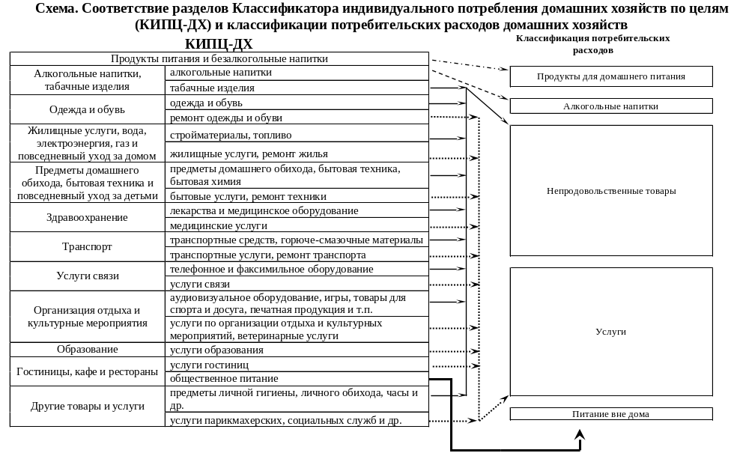

- ОСНОВНЫЕ ХАРАКТЕРИСТИКИ УРОВНЯ ЖИЗНИ НАСЕЛЕНИЯ

1.1 ИНДИКАТОРЫ УРОВНЯ ЖИЗНИ НАСЕЛЕНИЯ
 | 2016 | 2017 | 2018 | 2019 | 2020
Валовой региональный продукт, на душу населения, рублей (в текущих ценах) | 375911 | 390801 | 450226 | 479563 | …
Фактическое конечное потребление домашних хозяйств, млн. рублей | 373312 | 391899 | 415478 | 437080 | …
Фактическое конечное потребление домашних хозяйств на душу населения, рублей | 246087 | 258690 | 275112 | 290579 | …
Денежные доходы (в среднем на душу населения в месяц), рублей | 23621 | 23995 | 23827 | 25066 | 25409
Реальные располагаемые денежные доходы, в % к предыдущему году | 93,0 | 98,0 | 95,5 | 100,8 | 97,2
Среднемесячная начисленная заработная плата работающего в экономике, рублей | 26693 | 28995 | 31808 | 34052 | 36380
Средний размер назначенных пенсий (на начало года следующего за отчетным), рублей | 171321) | 13024 | 13840 | 14674 | 15551
Величина прожиточного минимума (в среднем на душу населения), рублей, в месяц⁾ | 8530 | 8750 | 9026 | 9732 | 10232
Доля населения с денежными доходами ниже величины прожиточного минимума, в % | 12,4 | 12,2 | 12,2 | 12,4 | 11,9
Соотношение с величиной прожиточного минимума, процентов:
среднедушевых денежных доходов | 277 | 274 | 264 | 258 | 248
среднемесячной номинальной начисленной заработной платы⁾ | 295 | 313 | 333 | 330 | 336
среднего размера назначенных месячных пенсий⁾ | 247 | 183 | 189 | 185 | 188
Коэффициент фондов (коэффициент дифференциации доходов), в разах | 11,7 | 11,3 | 10,5 | 10,1 | 9,2

1.2 ИЗМЕНЕНИЕ ОСНОВНЫХ СОЦИАЛЬНО-ЭКОНОМИЧЕСКИХ ИНДИКАТОРОВ УРОВНЯ ЖИЗНИ НАСЕЛЕНИЯ
в процентах к предыдущему году
 | 2016 | 2017 | 2018 | 2019 | 2020
Среднемесячная начисленная заработная плата | 108 | 109 | 110 | 107 | 107
Средний размер назначенных месячных пенсий | 145⁾ | 76 | 106 | 106 | 106
Величина прожиточного минимума | 98 | 103 | 103 | 108 | 105
Численность населения с денежными доходами ниже величины прожиточного минимума | 101 | 98 | 100 | 101 | 96

1.3 СРЕДНЕДУШЕВОЙ ДЕНЕЖНЫЙ ДОХОД, ВЕЛИЧИНА ПРОЖИТОЧНОГО МИНИМУМА И ДОЛЯ НАСЕЛЕНИЯ С ДОХОДАМИ НИЖЕ ВЕЛИЧИНЫ ПРОЖИТОЧНОГО МИНИМУМА

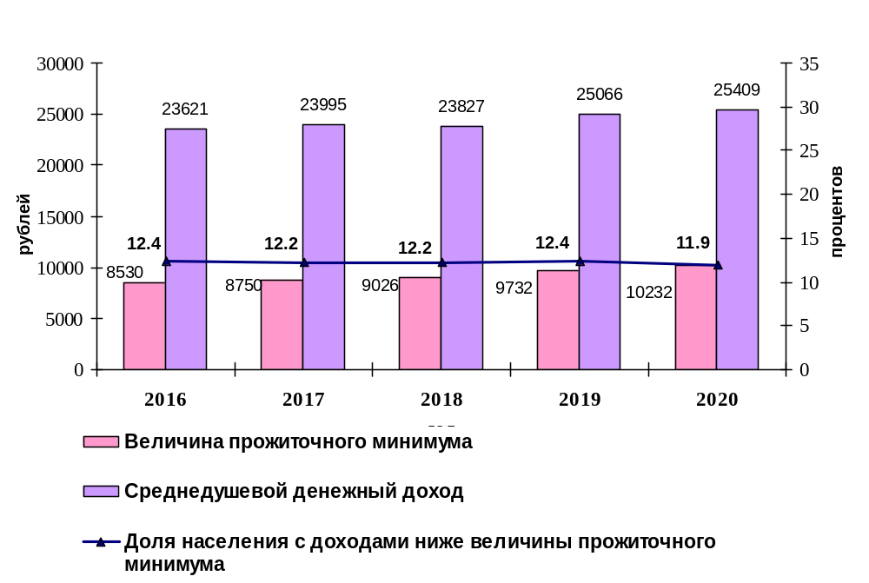

- ОСНОВНЫЕ СОЦИАЛЬНО-ЭКОНОМИЧЕСКИЕ ПОКАЗАТЕЛИ БЮДЖЕТОВ ДОМАШНИХ ХОЗЯЙСТВ

2.1 РАСПОЛАГАЕМЫЕ РЕСУРСЫ И РАСХОДЫ НА КОНЕЧНОЕ ПОТРЕБЛЕНИЕ
в среднем на члена домохозяйства в месяц, рублей
 | 2016 | 2017 | 2018 | 2019 | 2020
Располагаемые ресурсы | 25491,3 | 26946,4 | 26044,3 | 27660,4 | 27084,5
из них:
денежный доход | 19871,8 | 20987,3 | 21793,1 | 22052,0 | 22367,4
стоимость натуральных поступлений | 1424,3 | 1453,2 | 1440,3 | 1675,1 | 1576,9
сумма привлеченных средств и израсходованных сбережений | 4195,2 | 4505,9 | 2810,9 | 3933,3 | 3140,2
Расходы на конечное потребление | 15263,9 | 17067,5 | 16679,6 | 17459,1 | 16694,0
из них:
стоимость питания | 5296,5 | 5904,6 | 5964,8 | 6315,4 | 6184,9
в том числе:
денежные расходы | 4160,4 | 4827,4 | 4886,3 | 5045,1 | 4915,6
стоимость натуральных поступлений продуктов питания | 1136,1 | 1077,2 | 1078,6 | 1270,3 | 1269,3
из них:
поступлений из личного подсобного хозяйства | 798,9 | 749,9 | 689,2 | 777,4 | 817,8
полученных подарков и других поступлений | 337,2 | 327,3 | 389,4 | 492,9 | 451,4
расходы на покупку алкогольных напитков | 248,9 | 320,4 | 357,9 | 371,8 | 340,4
расходы на покупку непродовольственных товаров | 5979,9 | 6728,1 | 5994,2 | 6408,3 | 6251,2
расходы на оплату услуг | 3715,9 | 4089,1 | 4347,4 | 4329,7 | 3908,0
стоимость предоставленных в натуральном выражении дотаций и льгот¹⁾ | 22,7 | 25,3 | 15,3 | 33,8 | 9,6
Потребительские расходы | 14294,0 | 16086,6 | 15711,2 | 16276,6 | 15603,9

2.2 СТРУКТУРА РАСПОЛАГАЕМЫХ РЕСУРСОВ И РАСХОДОВ НА КОНЕЧНОЕ ПОТРЕБЛЕНИЕ
в процентах к итогу
 | 2016 | 2017 | 2018 | 2019 | 2020
Располагаемые ресурсы | 100,0 | 100,0 | 100,0 | 100,0 | 100,0
из них:
денежный доход | 77,9 | 77,9 | 83,7 | 79,7 | 82,6
стоимость натуральных поступлений | 5,6 | 5,4 | 5,5 | 6,1 | 5,8
сумма привлеченных средств и израсходованных сбережений | 16,5 | 16,7 | 10,8 | 14,2 | 11,6
Расходы на конечное потребление | 100,0 | 100,0 | 100,0 | 100,0 | 100,0
из них:
стоимость питания | 34,7 | 34,6 | 35,8 | 36,2 | 37,0
в том числе:
денежные расходы | 27,3 | 28,3 | 29,3 | 28,9 | 29,4
стоимость натуральных поступлений продуктов питания | 7,4 | 6,3 | 6,5 | 7,3 | 7,6
из них:
поступлений из личного подсобного хозяйства | 5,2 | 4,4 | 4,1 | 4,5 | 4,9
полученных подарков и других поступлений | 2,2 | 1,9 | 2,3 | 2,8 | 2,7
расходы на покупку алкогольных напитков | 1,6 | 1,9 | 2,1 | 2,1 | 2,0
расходы на покупку непродовольственных товаров | 39,2 | 39,4 | 35,9 | 36,7 | 37,4
расходы на оплату услуг | 24,3 | 24,0 | 26,1 | 24,8 | 23,4
стоимость предоставленных в натуральном выражении дотаций и льгот¹⁾ | 0,2 | 0,1 | 0,1 | 0,2 | 0,1

2.3 СТРУКТУРА РАСПОЛАГАЕМЫХ РЕСУРСОВ

ДОМАШНИХ ХОЗЯЙСТВ В ЗАВИСИМОСТИ ОТ МЕСТА ПРОЖИВАНИЯ
(в процентах к итогу)
городская местность
2019 г. 2020 г.

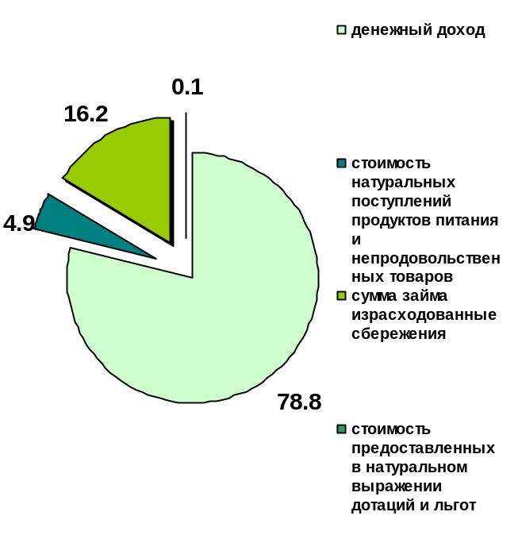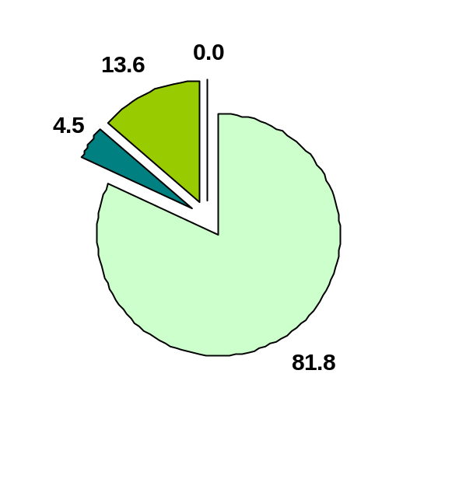
сельская местность
2019 г. 2020 г.
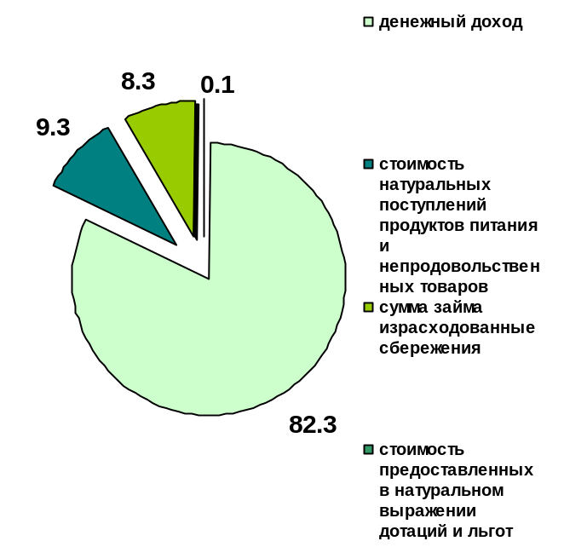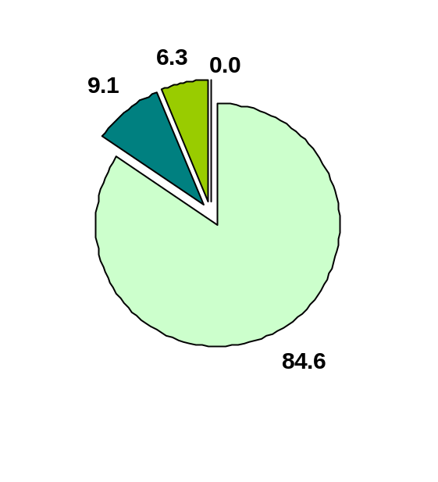

2.4 СТРУКТУРА РАСХОДОВ НА КОНЕЧНОЕ ПОТРЕБЛЕНИЕ

ДОМАШНИХ ХОЗЯЙСТВ В ЗАВИСИМОСТИ ОТ МЕСТА ПРОЖИВАНИЯ

(в процентах к итогу)

городская местность
2019 г. 2020 г.

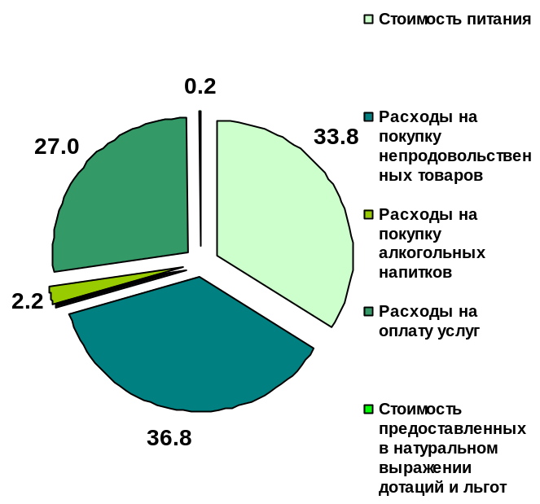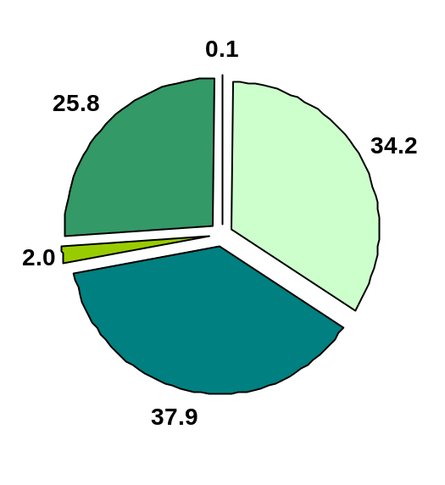
сельская местность
2019 г. 2020 г.
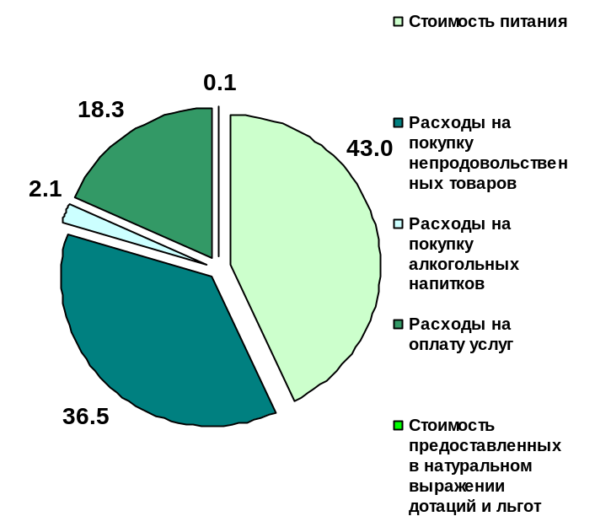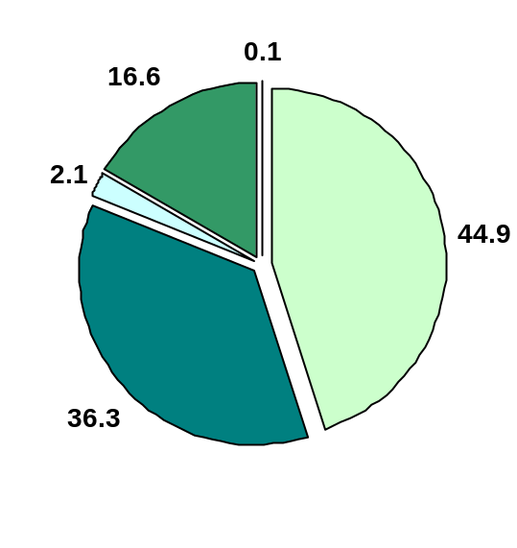

2.5 ПОТРЕБИТЕЛЬСКИЕ РАСХОДЫ ДОМАШНИХ ХОЗЯЙСТВ
в среднем на члена домохозяйства в месяц, рублей
 | 2016 | 2017 | 2018 | 2019 | 2020
Потребительские расходы | 14293,9 | 16086,6 | 15711,2 | 16276,6 | 15603,9
расходы на покупку продуктов для домашнего питания | 3891,8 | 4321,0 | 4434,9 | 4585,0 | 4679,1
питание вне дома | 426,5 | 641,1 | 616,8 | 621,7 | 424,1
расходы на покупку алкогольных напитков | 246,4 | 311,3 | 339,3 | 343,9 | 335,0
расходы на покупку непродовольственных товаров | 6013,3 | 6724,0 | 5972,8 | 6396,3 | 6257,8
расходы на оплату услуг | 3715,9 | 4089,1 | 4347,4 | 4329,7 | 3908,0

2.6 ПОТРЕБИТЕЛЬСКИЕ РАСХОДЫ ПО ДОМОХОЗЯЙСТВАМ

С РАЗЛИЧНЫМ ЧИСЛОМ ДЕТЕЙ
в среднем на члена домохозяйства в месяц, рублей
 |  | 2016 | 2017 | 2018 | 2019 | 2020
Потребительские расходы
 | с 1 ребенком | 13697,8 | 16873,2 | 16510,3 | 17351,1 | 15868,3
 | с 2 детьми и более | 11002,5 | 11304,0 | 10577,0 | 11114,6 | 11323,7
 | в том числе:
расходы на покупку продуктов для домашнего питания
 | с 1 ребенком | 3560,9 | 3999,1 | 4307,4 | 4332,0 | 4333,4
 | с 2 детьми и более | 2486,3 | 2898,9 | 3025,5 | 2941,3 | 3166,2
питание вне дома
с 1 ребенком |  | 533,5 | 720,4 | 797,1 | 897,4 | 637,2
с 2 детьми и более |  | 242,0 | 552,8 | 463,5 | 376,7 | 240,4
расходы на покупку алкогольных напитков
с 1 ребенком |  | 224,0 | 298,1 | 357,6 | 322,2 | 289,4
с 2 детьми и более |  | 149,6 | 160,8 | 216,7 | 230,0 | 234,0
расходы на покупку непродовольственных товаров
с 1 ребенком |  | 5467,3 | 7551,1 | 6604,4 | 7711,1 | 6646,9
с 2 детьми и более |  | 5624,9 | 4868,0 | 3918,4 | 4422,5 | 5047,8
расходы на оплату услуг
с 1 ребенком |  | 3912,1 | 4304,5 | 4443,7 | 4088,4 | 3961,5
с 2 детьми и более |  | 2499,8 | 2823,5 | 2952,9 | 3144,2 | 2635,3

2.7 СТРУКТУРА ПОТРЕБИТЕЛЬСКИХ РАСХОДОВ ДОМАШНИХ ХОЗЯЙСТВ
в процентах к итогу
 |  |  | 2016 | 2017 | 2018 | 2019 | 2020
Потребительские расходы |  |  | 100,0 | 100,0 | 100,0 | 100,0 | 100,0
в том числе:
расходы на покупку продуктов для домашнего питания |  |  | 27,2 | 26,9 | 28,2 | 28,2 | 30,0
 | в том числе на:
 | хлеб и хлебные продукты |  | 5,2 | 4,9 | 5,2 | 5,3 | 5,7
 | картофель |  | 0,1 | 0,2 | 0,2 | 0,2 | 0,3
 | овощи и бахчевые |  | 1,4 | 1,7 | 1,7 | 1,7 | 1,7
 | фрукты и ягоды |  | 2,0 | 2,1 | 2,2 | 2,2 | 2,7
 | мясо и мясные продукты |  | 6,3 | 6,4 | 6,8 | 6,9 | 6,8
 | рыбу и рыбные продукты |  | 1,3 | 1,7 | 1,6 | 1,5 | 1,5
 | молоко и молочные продукты |  | 5,2 | 4,9 | 5,2 | 4,9 | 5,5
 | сахар и кондитерские изделия |  | 2,3 | 1,9 | 2,0 | 2,2 | 2,4
 | яйца |  | 0,4 | 0,3 | 0,3 | 0,4 | 0,4
 | масло растительное и другие жиры |  | 0,4 | 0,4 | 0,4 | 0,4 | 0,4
 | чай, кофе, безалкогольные напитки и др, продукты питания |  | 2,6 | 2,4 | 2,6 | 2,6 | 2,7
питание вне дома |  |  | 3,0 | 4,0 | 3,9 | 3,8 | 2,7
расходы на покупку алкогольных напитков |  |  | 1,7 | 1,9 | 2,2 | 2,1 | 2,2
расходы на покупку непродовольственных товаров |  |  | 42,1 | 41,8 | 38,0 | 39,3 | 40,1
 | в том числе на:
 | одежду, обувь, белье и ткани |  | 9,4 | 9,0 | 8,7 | 8,7 | 8,5
 | телерадиоаппаратуру, предметы для отдыха, увлечений |  | 3,7 | 4,2 | 4,0 | 3,5 | 4,2
 | транспортные средства |  | 11,2 | 9,7 | 6,1 | 7,0 | 6,4
 | мебель, домашнее оборудование, предметы для ухода за домом |  | 5,5 | 6,1 | 5,4 | 6,4 | 6,7
 | строительные материалы |  | 0,6 | 0,9 | 0,8 | 0,6 | 0,7
 | топливо |  | 3,5 | 3,3 | 3,8 | 3,9 | 3,9
 | табачные изделия |  | 1,3 | 1,1 | 1,3 | 1,5 | 1,6
 | медицинские товары, предметы гигиены |  | 5,2 | 5,5 | 5,7 | 5,7 | 6,2
 | другие непродовольственные товары |  | 1,7 | 2,0 | 2,2 | 2,0 | 1,8
расходы на оплату услуг |  |  | 26,0 | 25,4 | 27,7 | 26,6 | 25,0
 |  | в том числе на:
 |  | жилищно-коммунальные услуги | 9,2 | 8,4 | 9,1 | 9,1 | 9,9
 |  | из них оплата:
 |  | жилья | 1,8 | 1,5 | 1,7 | 1,5 | 1,5
 |  | электроэнергии | 1,2 | 1,2 | 1,3 | 1,3 | 1,4
 |  | газа | 1,0 | 0,9 | 1,0 | 1,0 | 1,0
 |  | центрального отопления | 2,1 | 2,0 | 2,1 | 2,1 | 2,2
 |  | воды и др, коммунальных услуг | 3,1 | 2,8 | 3,0 | 3,3 | 3,7
 |  | бытовые услуги | 2,9 | 3,1 | 3,6 | 3,3 | 3,0
 |  | услуги учреждений культуры | 3,0 | 3,6 | 3,8 | 3,8 | 2,2
 |  | услуги в системе образования | 1,6 | 1,5 | 1,5 | 1,6 | 1,5
 |  | медицинские услуги | 1,8 | 1,7 | 2,0 | 2,0 | 1,8
 |  | санаторно-оздоровительные услуги | 0,6 | 1,1 | 1,1 | 0,4 | 0,3
 |  | услуги пассажирского транспорта | 2,5 | 2,4 | 2,6 | 2,5 | 1,6
 |  | услуги связи | 1,9 | 1,7 | 1,9 | 1,9 | 2,2
 |  | прочие услуги | 2,5 | 1,9 | 2,1 | 2,0 | 2,5

2.8 ПОТРЕБИТЕЛЬСКИЕ РАСХОДЫ ДОМАШНИХ ХОЗЯЙСТВ ПО

20-ТИ ПРОЦЕНТНЫМ (КВИНТИЛЬНЫМ) ГРУППАМ НАСЕЛЕНИЯ
(на члена домохозяйства в месяц, рублей)

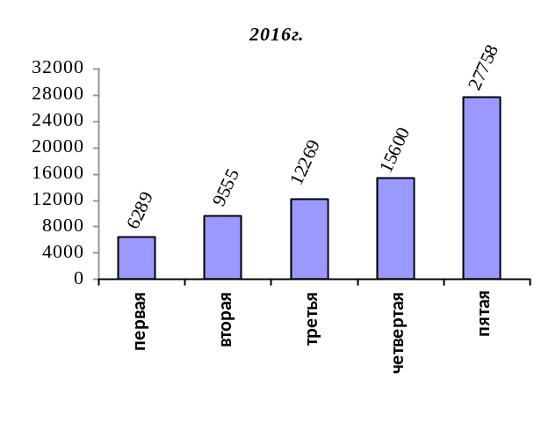 | 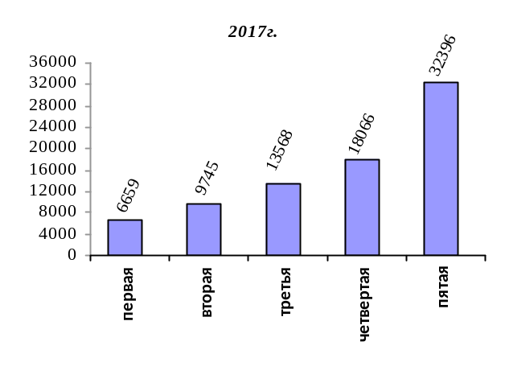
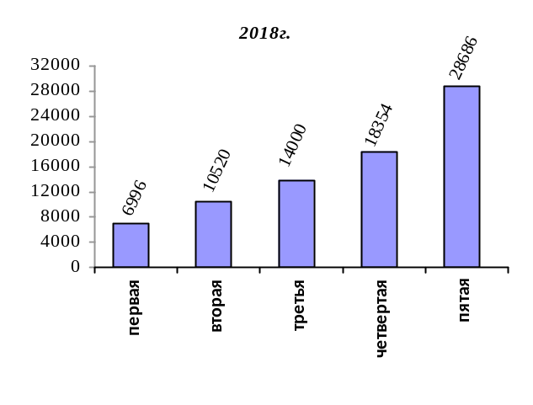 | 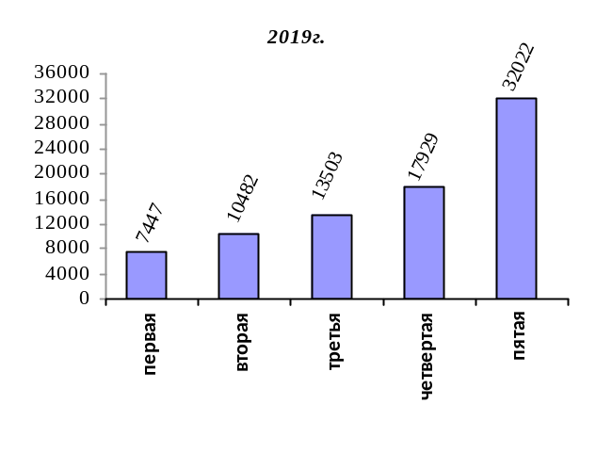
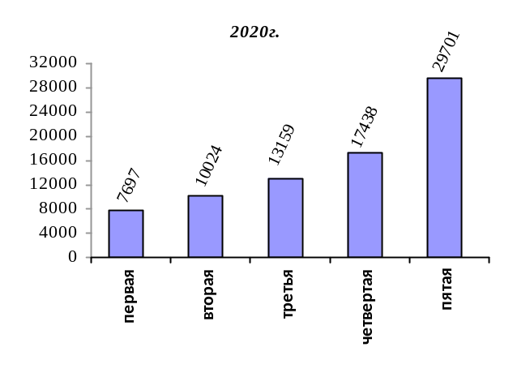

2.9 СТРУКТУРА РАСХОДОВ НА ПОКУПКУ ПРОДУКТОВ ПИТАНИЯ
в процентах к итогу
 |  | 2016 | 2017 | 2018 | 2019 | 2020
Расходы на покупку продуктов питания на члена домашнего хозяйства в месяц, рублей |  | 3891,8 | 4321,0 | 4434,9 | 4585,0 | 4679,1
 | в том числе на:
 | хлеб и хлебные продукты | 19,0 | 18,2 | 18,4 | 18,7 | 19,0
 | картофель | 0,5 | 0,8 | 0,7 | 0,7 | 0,9
 | овощи и бахчевые | 5,0 | 6,2 | 5,9 | 5,9 | 5,7
 | фрукты и ягоды | 7,5 | 7,6 | 7,8 | 7,8 | 8,9
 | мясо и мясные продукты | 23,0 | 23,9 | 23,9 | 24,4 | 22,5
 | рыбу и рыбные продукты | 5,0 | 6,2 | 5,7 | 5,5 | 5,1
 | молоко и молочные продукты | 18,9 | 18,4 | 18,6 | 17,4 | 18,5
 | сахар и кондитерские изделия | 8,6 | 7,0 | 7,3 | 7,9 | 7,9
 | яйца | 1,4 | 1,2 | 1,2 | 1,3 | 1,3
 | масло растительное и другие жиры | 1,6 | 1,4 | 1,3 | 1,3 | 1,3
 | чай, кофе, безалкогольные напитки и др, продукты питания | 9,5 | 9,1 | 9,2 | 9,1 | 8,9

- СОЦИАЛЬНО-ЭКОНОМИЧЕСКАЯ ДИФФЕРЕНЦИАЦИЯ НАСЕЛЕНИЯ

3.1 РАСПРЕДЕЛЕНИЕ ОБЩЕГО ОБЪЕМА ДЕНЕЖНЫХ ДОХОДОВ НАСЕЛЕНИЯ

 | 2016 | 2017 | 2018 | 2019 | 2020
Денежные доходы – всего, процентов  в том числе по 20-ти процентным группам населения: | 100,0 | 100,0 | 100,0 | 100,0 | 100,0
первая (с наименьшими доходами) | 6,3 | 6,4 | 6,6 | 6,8 | 7,1
вторая | 11,1 | 11,2 | 11,5 | 11,6 | 12,0
третья | 15,9 | 16,0 | 16,3 | 16,4 | 16,7
четвертая | 22,9 | 23,0 | 23,0 | 23,0 | 23,1
пятая (с наибольшими доходами) | 43,8 | 43,4 | 42,6 | 42,2 | 41,1
Коэффициент Джини (индекс  концентрации доходов) | 0,372 | 0,367 | 0,357 | 0,352 | 0,377

РАСПРЕДЕЛЕНИЕ НАСЕЛЕНИЯ ПО СРЕДНЕДУШЕВОМУ ДЕНЕЖНОМУ ДОХОДУ

(процентов)
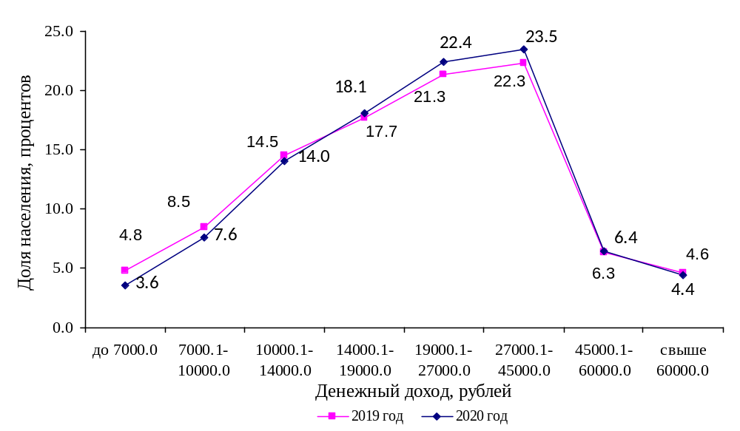

3.2 НЕРАВЕНСТВО В РАСПРЕДЕЛЕНИИ ДЕНЕЖНЫХ ДОХОДОВ МЕЖДУ ГРУППАМИ НАСЕЛЕНИЯ С РАЗЛИЧНЫМ УРОВНЕМ ДОСТАТКА (КРИВАЯ ЛОРЕНЦА)

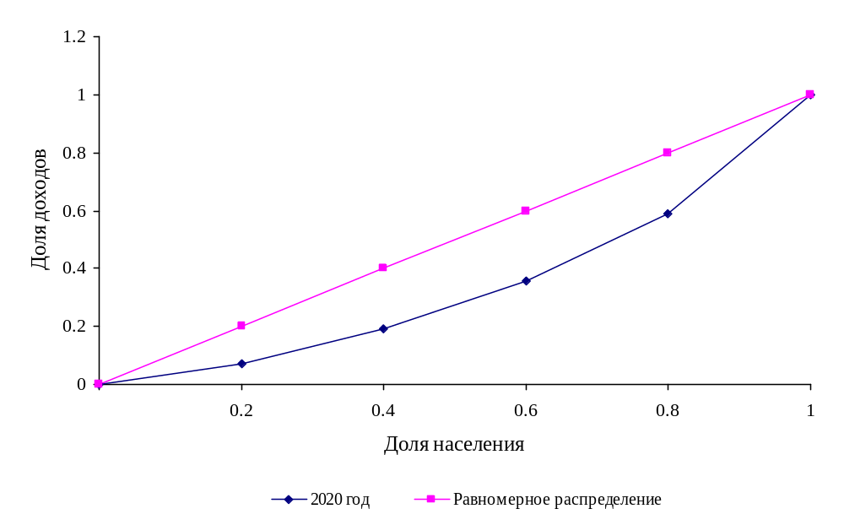

3.3 ВЕЛИЧИНА ПРОЖИТОЧНОГО МИНИМУМА
в среднем на душу населения в месяц, рублей
 | Все  население | В том числе |  |  | Соотношение среднедушевого денежного дохода и прожиточного минимума, %
 | Все  население | трудоспособное | пенсионеры | дети
2014 год
I квартал | 6893 | 7322 | 5632 | 6846 | 249
II квартал | 7275 | 7740 | 5941 | 7186 | 280
III квартал | 7230 | 7707 | 5921 | 7072 | 287
IV квартал | 7324 | 7796 | 6001 | 7195 | 305
2015 год
I квартал | 8788 | 9326 | 7165 | 8779 | 246
II квартал | 9043 | 9605 | 7370 | 9005 | 261
III квартал | 8599 | 9138 | 7009 | 8548 | 279
IV квартал | 8473 | 8987 | 6899 | 8489 | 328
2016 год
I квартал | 8548 | 9046 | 6952 | 8645 | 248
II квартал | 8510 | 9017 | 6926 | 8560 | 278
III квартал | 8467 | 9001 | 6911 | 8391 | 271
IV квартал | 8594 | 9113 | 7005 | 8610 | 311
2017 год
I квартал | 8574 | 9075 | 7007 | 8632 | 255
II квартал | 8934 | 9468 | 7286 | 8964 | 264
III квартал | 9040 | 9574 | 7344 | 9130 | 257
IV квартал | 8453 | 8943 | 6881 | 8553 | 321
2018 год
I квартал | 8784 | 9281 | 7140 | 8940 | 243
II квартал | 9150 | 9675 | 7423 | 9302 | 254
III квартал | 9196 | 9748 | 7481 | 9242 | 251
IV квартал | 8975 | 9524 | 7318 | 8962 | 307
2019 год
I квартал | 9649 | 10228 | 7865 | 9678 | 225
II квартал | 9992 | 10608 | 8148 | 9964 | 246
III квартал | 9830 | 10445 | 8002 | 9789 | 245
IV квартал | 9455 | 10029 | 7687 | 9481 | 314
2020 год
I квартал | 9760 | 10333 | 7926 | 9867 | 231¹⁾
II квартал | 10384 | 10995 | 8415 | 10518 | 238¹⁾
III квартал | 10470 | 11080 | 8442 | 10674 | 234¹⁾
IV квартал | 10314 | 10930 | 8343 | 10434 | 287¹⁾

_____________________

1) Оперативные данные, вторая оценка.

3.4 ПОТРЕБЛЕНИЕ НАСЕЛЕНИЕМ ОСНОВНЫХ ПРОДУКТОВ ПИТАНИЯ
на душу, кг в год
 | 2016 | 2017 | 2018 | 2019 | 2020
Хлеб и хлебные продукты | 87,9 | 91,9 | 91,1 | 92,1 | 90,4
Картофель | 58,4 | 59,6 | 58,9 | 59,4 | 60,1
Овощи и бахчевые | 104,2 | 107,5 | 107,8 | 109,8 | 105,1
Фрукты и ягоды | 77,4 | 80,7 | 82,4 | 85,6 | 86,8
Мясо и мясопродукты | 64,6 | 71,4 | 72,3 | 73,7 | 70,2
Молоко и молочные продукты | 242,3 | 232,9 | 244,5 | 249,3 | 249,7
Яйца, шт. | 193 | 204 | 217 | 217 | 208
Рыба и рыбопродукты | 17,5 | 20,2 | 20,1 | 20,2 | 18,6
Сахар и кондитерские изделия | 31,6 | 32,0 | 32,7 | 32,9 | 31,7
Масло растительное и другие жиры | 9,7 | 9,8 | 10,3 | 9,9 | 10,1

3.5 СООТНОШЕНИЕ В УРОВНЯХ ПОТРЕБЛЕНИЯ ОСНОВНЫХ ПРОДУКТОВ ПИТАНИЯ ГОРОДСКОГО И СЕЛЬСКОГО НАСЕЛЕНИЯ
городское население по отношению к сельскому, в %
 | 2016 | 2017 | 2018 | 2019 | 2020
Хлеб и хлебные продукты | 92,7 | 94,5 | 91,6 | 92,8 | 88,8
Картофель | 92,7 | 86,1 | 81,3 | 79,2 | 91,1
Овощи и бахчевые | 118,8 | 119,5 | 110,6 | 101,7 | 105,8
Фрукты и ягоды | 132,0 | 121,6 | 143,4 | 117,7 | 117,2
Мясо и мясопродукты | 117,2 | 133,3 | 127,8 | 125,2 | 117,9
Молоко и молочные продукты | 128,5 | 126,8 | 123,7 | 115,8 | 118,1
Яйца, шт. | 90,7 | 86,8 | 85,1 | 88,9 | 93,8
Рыба и рыбопродукты | 117,2 | 131,6 | 124,9 | 123,0 | 115,0
Сахар и кондитерские изделия | 102,2 | 95,7 | 95,5 | 95,9 | 89,0
Масло растительные и другие жиры | 123,8 | 116,3 | 111,5 | 103,8 | 101,6

3.6 ПОКУПАТЕЛЬНАЯ СПОСОБНОСТЬ ДЕНЕЖНЫХ ДОХОДОВ НАСЕЛЕНИЯ
среднедушевой доход в месяц, деленный на цену конкретного товара
 | 2016 | 2017 | 2018 | 2019 | 2020¹*
 | I. ПРОДОВОЛЬСТВЕННЫЕ ТОВАРЫ
Говядина (кроме бескостного мяса), кг | 78,4 | 79.0 | 73,1 | 72,2 | 72,4
Рыба мороженая неразделанная, кг | 213,1 | 190,1 | 179,7 | 165,2 | 155,5
Масло сливочное, кг | 64,8 | 51,8 | 51,4 | 49,7 | 46,4
Масло подсолнечное, кг | 233,4 | 280,1 | 278,9 | 278,4 | 251,1
Маргарин, кг | 230,4 | 232,6 | 241,4 | 219,7 | 201,7
Молоко питьевое цельное  пастеризованное 2,5-3,2% жирности, л | 593,8 | 556,2 | 549,3 | 543,6 | 538,0
Яйца куриные, шт. | 4219 | 4705 | 4639 | 4429 | 4342
Сахар-песок, кг | 461,9 | 615,9 | 630,7 | 654,6 | 654,2
Мука пшеничная, кг | 850,6 | 931,1 | 990,3 | 778,9 | 670,8
Хлеб и булочные изделия из пшеничной муки высшего сорта, кг | 285,9 | 278,4 | 303,3 | 309,1 | 271,3
Хлеб и булочные изделия из пшеничной муки 1 и 2 сортов, кг | 540,3 | 570,5 | 545,4 | 540,8 | 499,3
Рис шлифованный, кг | 457,3 | 544,8 | 501,6 | 457,8 | 379,9
Вермишель, кг | 503,7 | 536,9 | 520,7 | 429,1 | 364,0
Картофель, кг | 1402,7 | 991,9 | 1021,7 | 1098,4 | 1134,8
Капуста свежая белокочанная, кг | 1144,4 | 1153,6 | 1136,8 | 828,6 | 1285,2
Водка крепостью 40% об. спирта и выше, л | 53,9 | 52,1 | 49,7 | 50,9 | 48,2
 | II. НЕПРОДОВОЛЬСТВЕННЫЕ ТОВАРЫ
Куртка мужская с верхом из плащевых тканей, утепленная, шт. | 3,9 | 3,8 | 3,8 | 3,6 | 3,5
Костюм-двойка мужской из шерстяных, полушерстяных или смесовых тканей, шт. | 3,1 | 3,0 | 2,9 | 3,1 | 2,9
Сорочка верхняя мужская из хлопчатобумажных и смесовых тканей, шт. | 20,2 | 20,0 | 18,9 | 19,9 | 18,8
Пальто женское демисезонное из шерстяных или полушерстяных тканей, шт. | 2,6 | 2,5 | 2,5 | 2,5 | 2,6
Джемпер мужской, шт. | 14,4 | 13,3 | 14,3 | 14,7 | 15,8
Джемпер женский, шт. | 16,0 | 15,7 | 17,7 | 17,6 | 15,4
Сапоги, ботинки для детей школьного возраста зимние с верхом из натуральной кожи, пара | 8,3 | 7,7 | 8,0 | 8,8 | 9,0
Сигареты с фильтром отечественного производства, шт. | 6925 | 6214 | 5712 | 5456 | 5184
Холодильник двухкамерный, емкостью 250-360 л, шт. | 0,735 | 0,903 | 0,886 | 0,885 | 0,908
Телевизор цветного изображения, шт. | 0,916 | 0,883 | 0,903 | 0,959 | 0,908
Бензин автомобильный, л | 648 | 629 | 574 | 576 | 571
 | III. ПЛАТНЫЕ УСЛУГИ
Постановка набоек, пара | 88 | 86 | 81 | 85 | 87
Проезд в городском автобусе, поездка | 1181 | 1200 | 1190 | 1194 | 1157
Абонентская плата за неограниченный объем местных телефонных соединений, платеж | 63 | 63 | 62 | 57 | 57
Электричество, квт,час | 8449 | 8180 | 7724 | 7922 | 7799
Горячее водоснабжение, куб, м | 235 | 225 | 207 | 198 | 186
Холодное водоснабжение, куб, м | 1469 | 1349 | 1190 | 1172 | 1072
Водоотведение, куб, м | 2119 | 1943 | 1698 | 1671 | 1523
Газ сетевой, платеж | 401 | 394 | 377 | 381 | 378

- ИМУЩЕСТВЕННАЯ ОБЕСПЕЧЕННОСТЬ ДОМАШНИХ ХОЗЯЙСТВ

4.1 НАЛИЧИЕ ПРЕДМЕТОВ ДЛИТЕЛЬНОГО ПОЛЬЗОВАНИЯ
на 100 домохозяйств, штук
 | 2016 | 2017 | 2018 | 2019 | 2020
Телевизоры | 170 | 175 | 175 | 168 | 161
Видеомагнитофоны, DVD-плееры, видеокамеры | 47 | 35 | 34 | 32 | 17
Магнитофоны, аудиоплееры | 29 | 17 | 21 | 20 | 20
Персональные компьютеры | 53 | 54 | 47 | 47 | 44
Портативные компьютеры | 85 | 83 | 84 | 91 | 79
Музыкальные центры | 30 | 26 | 28 | 22 | 17
Холодильники, морозильники | 143 | 144 | 145 | 145 | 141
Стиральные машины | 102 | 101 | 104 | 103 | 102
Электропылесосы | 93 | 97 | 101 | 99 | 96
Швейные, вязальные машины | 68 | 66 | 71 | 70 | 70
Посудомоечная машина | 6 | 10 | 8 | 7 | 12
Микроволновая печь, мультиварка | 117 | 115 | 116 | 118 | 117
Мобильный телефон, смартфон | 257 | 253 | 246 | 255 | 243
Кондиционер | 6 | 6 | 3 | 2 | 7
Легковые автомобили | 61 | 60 | 61 | 60 | 61
Грузовой автомобиль | 2 | 2 | 1 | 2 | 2

4.2 НАЛИЧИЕ ПРЕДМЕТОВ ДЛИТЕЛЬНОГО ПОЛЬЗОВАНИЯ В ЗАВИСИМОСТИ ОТ МЕСТА ПРОЖИВАНИЯ
(на 100 домохозяйств)

2019г.
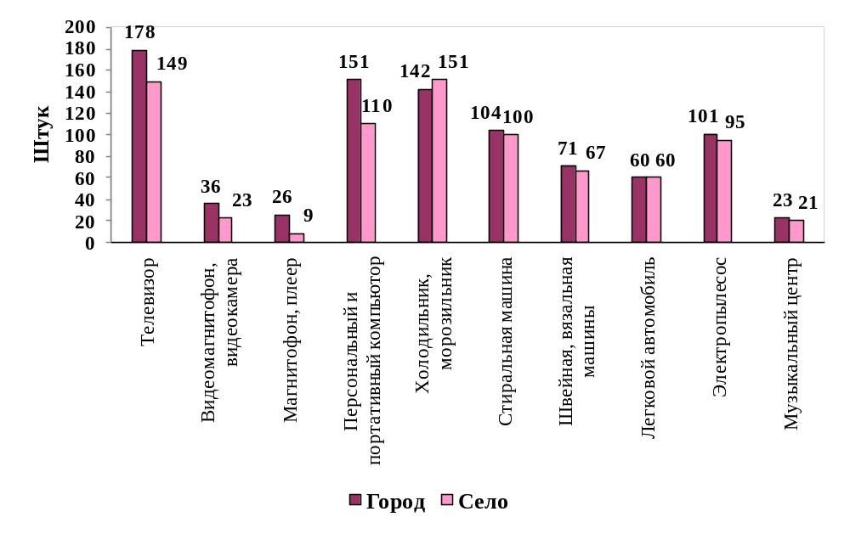
2020г.
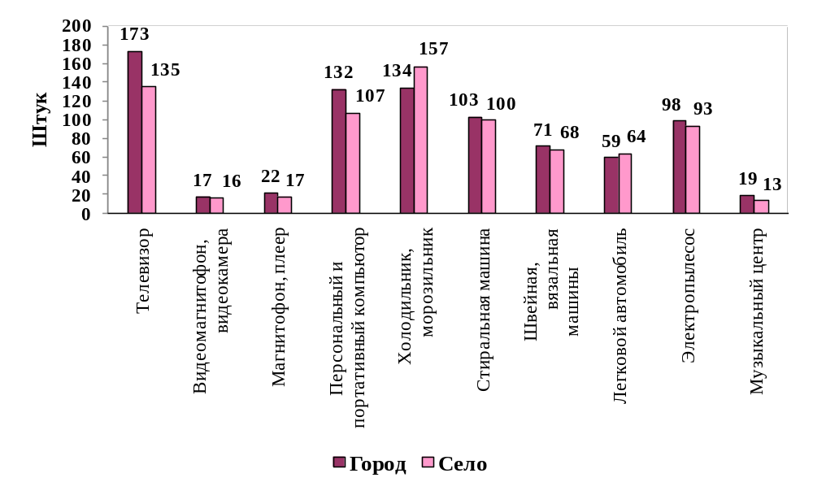

  - ЖИЛИЩНЫЕ УСЛОВИЯ ОБСЛЕДУЕМЫХ ДОМАШНИХ ХОЗЯЙСТВ
 | Доля домохозяйств, занимающих |  |  | Размер общей площади жилища  (в среднем на одного проживающего, кв. м)
 | 1 комнату | 2 комнаты | 3 и более комнат
2016 | 17 | 34 | 49 | 21,0
2017 | 15 | 35 | 51 | 22,0
2018 | 17 | 29 | 54 | 22,0
2019 | 17 | 28 | 55 | 22,0
2020 | 18 | 31 | 51 | 21,0

4.4 РАЗМЕР ОБЩЕЙ ПЛОЩАДИ ЖИЛИЩА В ЗАВИСИМОСТИ ОТ МЕСТА ПРОЖИВАНИЯ
(в среднем на одного проживающего, кв.м)
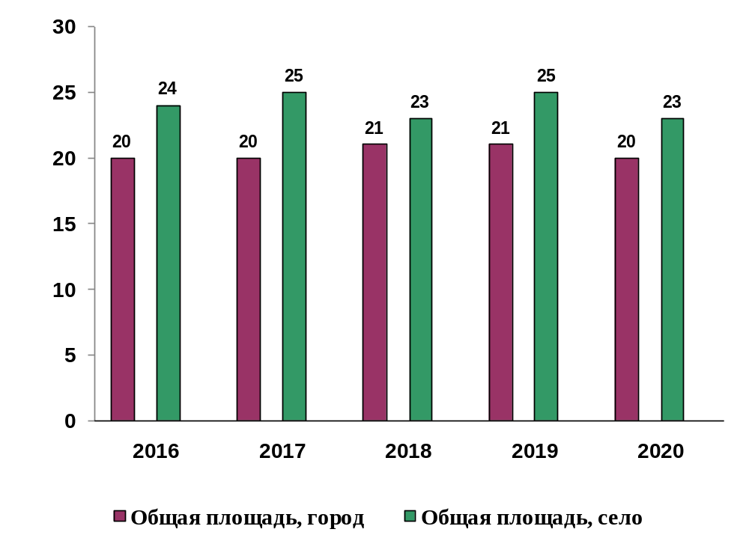

4.5 РАСПРЕДЕЛЕНИЕ ДОМАШНИХ ХОЗЯЙСТВ ПО ВИДАМ ЗАНИМАЕМОГО ЖИЛЬЯ
в процентах к итогу
 | 2016 | 2017 | 2018 | 2019 | 2020
Все обследуемые домохозяйства | 100,0 | 100,0 | 100,0 | 100,0 | 100,0
в том числе проживающих в жилищах:
в отдельной квартире | 68,0 | 69,0 | 67,0 | 66,0 | 68,0
в коммунальной квартире | 2,0 | 2,0 | 1,0 | 1,0 | 1,0
в общежитии | 0,0 | 0,0 | 0,0 | 0,0 | 0,0
в отдельном доме, в части дома и др,жилье | 30,0 | 30,0 | 32,0 | 33,0 | 31,0

4.6 РАСПРЕДЕЛЕНИЕ ДОМАШНИХ ХОЗЯЙСТВ ПО ФОРМАМ СОБСТВЕННОСТИ ЗАНИМАЕМОГО ЖИЛЬЯ
в процентах к итогу
 | 2016 | 2017 | 2018 | 2019 | 2020
Все обследуемые домохозяйства | 100 | 100 | 100 | 100 | 100
в том числе проживающих в
жилищах, принадлежащих:
государству, муниципалитету | 1 | 1 | 1 | 1 | 1
обследуемому домохозяйству | 94 | 92 | 91 | 95 | 92
ЖСК, частным юридическим лицам
другим собственникам | 5 | 7 | 8 | 4 | 7
снимают у граждан

- СОЦИАЛЬНО-ЭКОНОМИЧЕСКИЕ ПОКАЗАТЕЛИ УРОВНЯ ЖИЗНИ НАСЕЛЕНИЯ В РЕГИОНАХ ПРИВОЛЖСКОГО ФЕДЕРАЛЬНОГО ОКРУГА

5.1 ОСНОВНЫЕ ПОКАЗАТЕЛИ УРОВНЯ ЖИЗНИ НАСЕЛЕНИЯ В 2020 ГОДУ
 | Среднедушевой денежный доход, в среднем за месяц, рублей1) | Величина прожиточного минимума на душу населения, рублей2) | Соотношение среднедушевого денежного дохода и прожиточного минимума, в % | Средний размер назначенной месячной пенсии на 01.01.2021г.  рублей
Республика Башкортостан | 30128 | 9800 | 307,4 | 15255,8
Республика Марий Эл | 21230 | 9889 | 214,7 | 14133,6
Республика Мордовия | 20566 | 9329 | 220,5 | 14384,7
Республика Татарстан | 35645 | 9568 | 372,5 | 15413,7
Удмуртская Республика | 25409 | 10232 | 248,3 | 15551,3
Чувашская Республика | 21043 | 9664 | 217,7 | 14638,6
Пермский край | 29937 | 10772 | 277,9 | 15806,0
Кировская область | 24061 | 10604 | 226,9 | 15571,5
Нижегородская область | 33518 | 10436 | 321,2 | 15589,3
Оренбургская область | 24430 | 9691 | 252,1 | 14564,0
Пензенская область | 23879 | 9512 | 251,0 | 14520,2
Самарская область | 29543 | 10858 | 272,1 | 15552,6
Саратовская область | 23905 | 9585 | 249,4 | 14439,6
Ульяновская область | 24458 | 10387 | 235,5 | 14534,3

5.2 СТРУКТУРА РАСПОЛАГАЕМЫХ РЕСУРСОВ НАСЕЛЕНИЯ
В 2020 ГОДУ

(в % к итогу)
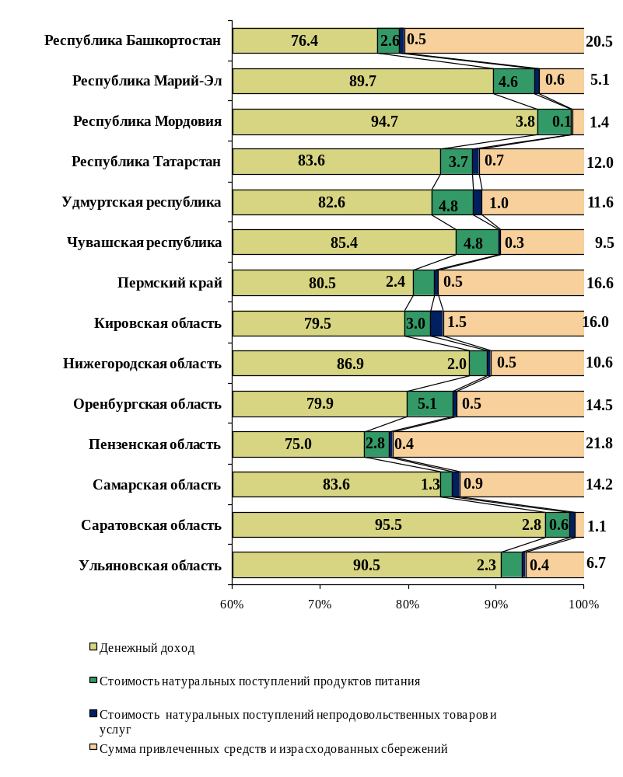
5.3 СТРУКТУРА ПОТРЕБИТЕЛЬСКИХ РАСХОДОВ НАСЕЛЕНИЯ
В 2020 ГОДУ
(в % к итогу)
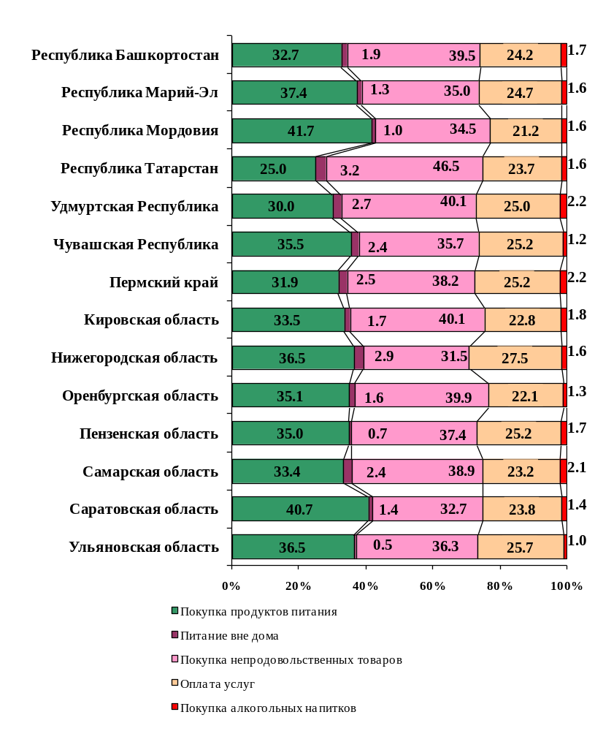

5.4 РАСХОДЫ НА ПОКУПКУ ПРОДУКТОВ ПИТАНИЯ В 2020 ГОДУ
 | Расходы на покуп-ку про-дуктов питания  на члена домаш-него хо-зяйства  в месяц, рублей | В том числе, в % к итогу
 |  | хлеб-ные про-дукты | карто-фель | овощи и бахче-вые | фрук-ты и ягоды | мясо и мясо про-дукты | рыбу и рыбо-про-дукты | моло-ко и молоч-ные про-дукты | сахар и конди-терс-кие изде-лия | яйца | масло расти-тель-ное и другие жиры | чай, кофе, безалко-гольные напитки и другие продук-ты питания
Республика Башкортостан | 5529,6 | 17,1 | 0,8 | 5,4 | 7,6 | 30,7 | 5,1 | 15,3 | 6,9 | 1,5 | 1,7 | 8,0
Республика Марий Эл | 4098,4 | 20,6 | 0,5 | 5,5 | 7,5 | 25,3 | 5,1 | 14,9 | 8,2 | 1,6 | 1,8 | 9,0
Республика Мордовия | 5291,6 | 14,7 | 0,1 | 3,1 | 6,6 | 28,3 | 9,6 | 19,0 | 7,9 | 1,6 | 1,6 | 7,5
Республика Татарстан | 4378,0 | 17,6 | 0,8 | 5,9 | 8,5 | 24,9 | 6,2 | 16,6 | 8,0 | 1,3 | 1,4 | 8,9
Удмуртская Республика | 4679,1 | 19,0 | 0,9 | 5,7 | 8,9 | 22,5 | 5,1 | 18,5 | 7,9 | 1,3 | 1,3 | 8,9
Чувашская Республика | 3940,7 | 19,5 | 0,7 | 5,9 | 8,4 | 22,7 | 6,7 | 19,0 | 6,0 | 1,5 | 1,6 | 7,9
Пермский край | 5251,8 | 17,6 | 0,9 | 6,5 | 8,9 | 24,2 | 5,2 | 17,5 | 7,0 | 1,5 | 1,5 | 9,1
Кировская область | 5328,9 | 18,0 | 0,8 | 5,3 | 7,5 | 25,0 | 6,0 | 17,4 | 8,3 | 1,5 | 1,4 | 8,8
Нижегородская область | 5946,8 | 16,2 | 0,8 | 4,7 | 6,3 | 32,0 | 7,9 | 16,1 | 6,5 | 1,8 | 1,5 | 6,2
Оренбургская область | 5169,1 | 14,8 | 1,5 | 6,0 | 7,0 | 29,7 | 6,6 | 15,1 | 8,4 | 1,3 | 1,6 | 8,0
Пензенская область | 4867,3 | 15,9 | 0,9 | 5,1 | 7,2 | 27,3 | 7,2 | 15,6 | 7,9 | 1,7 | 2,0 | 9,2
Самарская область | 5828,7 | 16,3 | 1,5 | 6,7 | 6,8 | 27,6 | 7,1 | 16,7 | 6,0 | 1,8 | 1,2 | 8,3
Саратовская область | 5453,0 | 16,7 | 1,4 | 7,6 | 7,4 | 26,9 | 5,4 | 16,9 | 6,7 | 1,7 | 1,4 | 7,8
Ульяновская область | 5124,7 | 15,5 | 0,9 | 5,1 | 6,9 | 30,8 | 5,4 | 17,3 | 7,1 | 1,7 | 1,7 | 7,6

5.5 РАСХОДЫ НА ПОКУПКУ НЕПРОДОВОЛЬСТВЕННЫХ ТОВАРОВ В 2020 ГОДУ

 | Расходы  на покупку непродо-вольст-венных товаров  на члена домаш-него хо-зяйства  в месяц, рублей | В том числе, в % к итогу
 |  | одежды, обуви, белья, тканей | телера-диоаппа-ратуры, предме-тов для отдыха, увлече-ний | транс-портных средств | мебели, домаш-него оборудо-вания, предме-тов ухода за домом | cтро-ительных матери-алов | топлива | табачных изделий | меди-цинских товаров, предме-тов гигиены | других непродо-вольст-венных товаров
Республика Башкортостан | 6688,1 | 18,2 | 8,1 | 26,8 | 13,2 | 2,6 | 11,9 | 2,2 | 14,2 | 2,8
Республика Марий Эл | 3837,6 | 24,4 | 9,3 | 6,5 | 21,0 | 3,0 | 13,0 | 4,1 | 15,3 | 3,4
Республика Мордовия | 4370,2 | 23,3 | 6,7 | 6,5 | 12,1 | 3,6 | 14,4 | 6,8 | 23,8 | 2,8
Республика Татарстан | 8140,3 | 16,0 | 7,2 | 31,7 | 12,2 | 5,5 | 10,8 | 2,9 | 11,3 | 2,4
Удмуртская Республика | 6257,8 | 21,3 | 10,4 | 16,0 | 16,7 | 1,8 | 9,8 | 3,9 | 15,4 | 4,6
Чувашская Республика | 3956,4 | 18,4 | 8,8 | 25,3 | 10,0 | 1,7 | 13,3 | 3,8 | 16,6 | 2,2
Пермский край | 6285,6 | 14,3 | 11,9 | 24,7 | 11,7 | 3,9 | 11,9 | 3,9 | 13,6 | 4,1
Кировская область | 6377,7 | 17,2 | 11,5 | 18,6 | 16,1 | 2,6 | 8,7 | 4,9 | 15,1 | 5,3
Нижегородская область | 5128,1 | 24,5 | 6,7 | 4,2 | 14,2 | 1,5 | 18,0 | 4,8 | 20,9 | 5,2
Оренбургская область | 5872,3 | 20,6 | 7,9 | 23,2 | 12,3 | 3,1 | 10,6 | 3,4 | 14,8 | 4,2
Пензенская область | 5212,9 | 17,4 | 8,2 | 15,2 | 16,9 | 3,7 | 12,7 | 4,7 | 16,5 | 4,6
Самарская область | 6786,8 | 18,2 | 7,6 | 24,7 | 10,4 | 1,0 | 14,2 | 5,0 | 14,9 | 3,9
Саратовская область | 4386,5 | 27,8 | 9,4 | 3,6 | 12,4 | 1,8 | 12,8 | 4,3 | 22,7 | 5,1
Ульяновская область | 5087,9 | 18,1 | 8,9 | 16,7 | 17,8 | 2,6 | 12,2 | 2,0 | 18,6 | 3,2

5.6 НАЛИЧИЕ ПРЕДМЕТОВ ДЛИТЕЛЬНОГО ПОЛЬЗОВАНИЯ В ДОМАШНИХ ХОЗЯЙСТВАХ В 2020 ГОДУ
в среднем на 100 домохозяйств
 | Республика  Башкортостан | Республика  Марий Эл | Республика  Мордовия | Республика  Татарстан | Удмуртская  Республика | Чувашская  Республика | Пермский край | Кировская  область | Нижегородская  область | Оренбургская  область | Пензенская  область | Самарская  область | Саратовская  область | Ульяновская  область
Телевизор  (всех типов) | 154 | 146 | 171 | 155 | 161 | 161 | 156 | 179 | 180 | 155 | 167 | 158 | 136 | 169
Видеомагнитофон, видеоплеер | 24 | 9 | 29 | 20 | 13 | 18 | 13 | 22 | 29 | 12 | 12 | 14 | 17 | 27
Видеокамера, кинокамера | 10 | 4 | 18 | 12 | 4 | 7 | 7 | 6 | 16 | 5 | 11 | 11 | 22 | 12
Музыкальный центр | 34 | 10 | 39 | 36 | 17 | 35 | 15 | 18 | 41 | 31 | 16 | 22 | 34 | 33
Холодильник, морозильник (морозильная камера) | 158 | 138 | 150 | 148 | 141 | 142 | 126 | 144 | 126 | 160 | 136 | 125 | 133 | 129
Стиральная машина | 104 | 101 | 99 | 100 | 102 | 101 | 103 | 108 | 100 | 101 | 102 | 99 | 101 | 101
Микроволновая печь, мультиварка | 107 | 100 | 98 | 129 | 117 | 111 | 110 | 125 | 137 | 99 | 106 | 120 | 100 | 106
Посудомоечная машина | 9 | 3 | 2 | 7 | 12 | 2 | 5 | 7 | 13 | 7 | 9 | 10 | 5 | 10
Электропылесос | 92 | 90 | 97 | 97 | 96 | 91 | 87 | 98 | 99 | 94 | 94 | 92 | 91 | 92
Швейная машина,  вязальная машина | 48 | 29 | 43 | 38 | 70 | 36 | 42 | 61 | 43 | 33 | 26 | 19 | 26 | 33
Кондиционер | 19 | 3 | 10 | 13 | 7 | 10 | 10 | 5 | 19 | 29 | 11 | 48 | 40 | 13
Персональный компьютер | 49 | 35 | 47 | 51 | 44 | 53 | 52 | 40 | 64 | 41 | 39 | 35 | 47 | 46
Портативный компьютер (ноутбук, планшет, iPad) | 82 | 65 | 42 | 84 | 79 | 66 | 75 | 88 | 63 | 56 | 71 | 81 | 58 | 66
Мобильный телефон,  Смартфон, iPhone | 264 | 264 | 247 | 268 | 243 | 259 | 226 | 238 | 225 | 230 | 258 | 225 | 236 | 240
Мотоцикл, мотороллер,  мопед, скутер | 1 | 2 | - | 1 | 3 | 1 | 1 | 6 | 2 | 1 | 2 | 2 | - | 1
Легковой автомобиль | 70 | 47 | 49 | 66 | 61 | 47 | 54 | 55 | 56 | 65 | 52 | 69 | 53 | 53

5.7 ЖИЛИЩНЫЕ УСЛОВИЯ НАСЕЛЕНИЯ В 2020 ГОДУ
в среднем на 100 домохозяйств
 | Число домохозяйств, проживающих |  |  | Размер общей площади жилого помещения, в среднем на проживающего, кв.м
 | в 1 комнате | в 2 комнатах | в 3 и более комнатах
Республика Башкортостан | 16 | 44 | 41 | 22
Республика Марий Эл | 18 | 41 | 41 | 23
Республика Мордовия | 12 | 44 | 45 | 23
Республика Татарстан | 15 | 34 | 51 | 23
Удмуртская Республика | 18 | 31 | 51 | 21
Чувашская Республика | 26 | 33 | 41 | 23
Пермский край | 26 | 36 | 39 | 21
Кировская область | 14 | 50 | 36 | 21
Нижегородская область | 8 | 43 | 49 | 25
Оренбургская область | 13 | 31 | 56 | 25
Пензенская область | 11 | 44 | 45 | 23
Самарская область | 21 | 48 | 32 | 21
Саратовская область | 12 | 32 | 56 | 22
Ульяновская область | 20 | 35 | 45 | 24

Заместитель руководителя | Е.А. Миронова

1) Средние цены покупки рассчитываются в пределах Удмуртской Республики на основе данных о стоимости и количестве купленных обследуемыми домашними хозяйствами продовольственных товаров в течение учетного периода обследования.
1) Данные приведены с учетом единовременной денежной выплаты, назначенной в соответствии с Федеральным законом от 22 ноября 2016г. № 385-ФЗ в размере 5000 рублей. Без учета данной выплаты средний размер назначенных пенсий составил 12132 рубля и 175 % в соотношении с величиной прожиточного минимума для пенсионеров.
) Оценка на основе данных, установленных Правительством УР за I-IV кварталы.
) К прожиточному минимуму населения в трудоспособном возрасте, рассчитанному по утвержденным квартальным данным.
) К прожиточному минимуму пенсионера, рассчитанному по утвержденным квартальным данным.
⁾ По данным Пенсионного фонда Российской Федерации с учетом единовременной денежной выплаты, произведенной в январе 2017г. в соответствии с Федеральным законом от 22 ноября 2016г. № 385-ФЗ в размере 5000 рублей
1) Учитываются дотации и льготы, полученные от работодателя.
*¹ Оперативные данные
1) Данные для расчета дифференциации доходов населения, оперативные данные, вторая оценка.
2) Оценка на основании данных, установленных Правительством субъектов ПФО на 2020 г.

